晋能控股煤业集团2021年科学技术奖申报书

一、项目基本情况
奖 种 | 科技进步 | √ |  | 技术革新
项目名称 | 风胶管紧固卡
主要完成人 | 徐云明
主要完成单位 | 晋能控股煤业集团晋华宫矿普掘二队
申报单位意见  (盖 章) |  |  |  |  |  |  | 申报奖励等级
申报单位意见  (盖 章) |  |  |  |  |  |  | 项目可否公布
主题词
专业分类 | （√）采煤掘进；（）地质测量；（）通风安全；机电（）；（）电力；（）信息化；（）综合（煤化工、新能源、管理等）。备注：在所属专业括号里打（√)。
任务来源 | A．国家计划 B．部委计划 C．省、市、自治区计划  D．基金资助 E．国际合作 F．其它单位委托  G．自选 H．非职务 I．其它
项目起止时间
组织评价单位
评价时间 |  |  |  |  |  | 成果水平
申报单位 | 联系人 |  | 徐云明 |  |  | 所在部门 |  | 普掘二队
申报单位 | 联系电话 |  | 0352-7086695 |  |  | 移动电话 |  | 15135235825
二、项目简介
普掘队组在打眼时使用的风动锚索钻，随着工作面的掘进，有时需将两根风胶管连在一起。以往常用铁丝捆绑连接风胶管，由于操作原因有卡不紧，跑漏风的情况，极大的影响了工作效率，存在一定的安全隐患，本着提高效率、修旧利废原则特发明此成果。

三、主要科技创新
革新内容：
如下图所示，利用废旧1.2寸钢管加工而成。将如图所示螺母焊接于此，用配套螺丝拧紧即可，能够很好的卡紧风胶管，便于安装，能够反复使用，不但提高了工作效率，也使工作面的标准化更上一个台阶。
创新点：
（1）小巧轻便，便于批量加工。
（2）利用井下边角废料改造而成，废物再利用，能起到节支降耗的作用；
（3）结构简单，安装方便。
四、项目详细内容
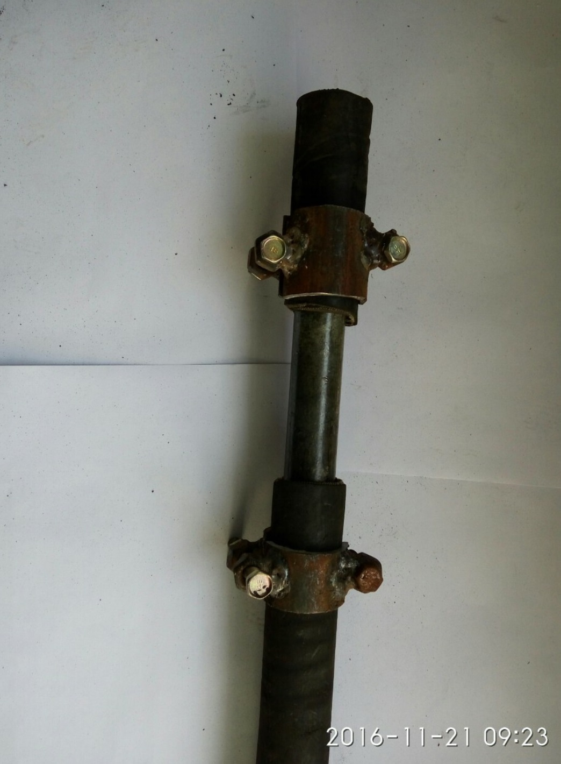

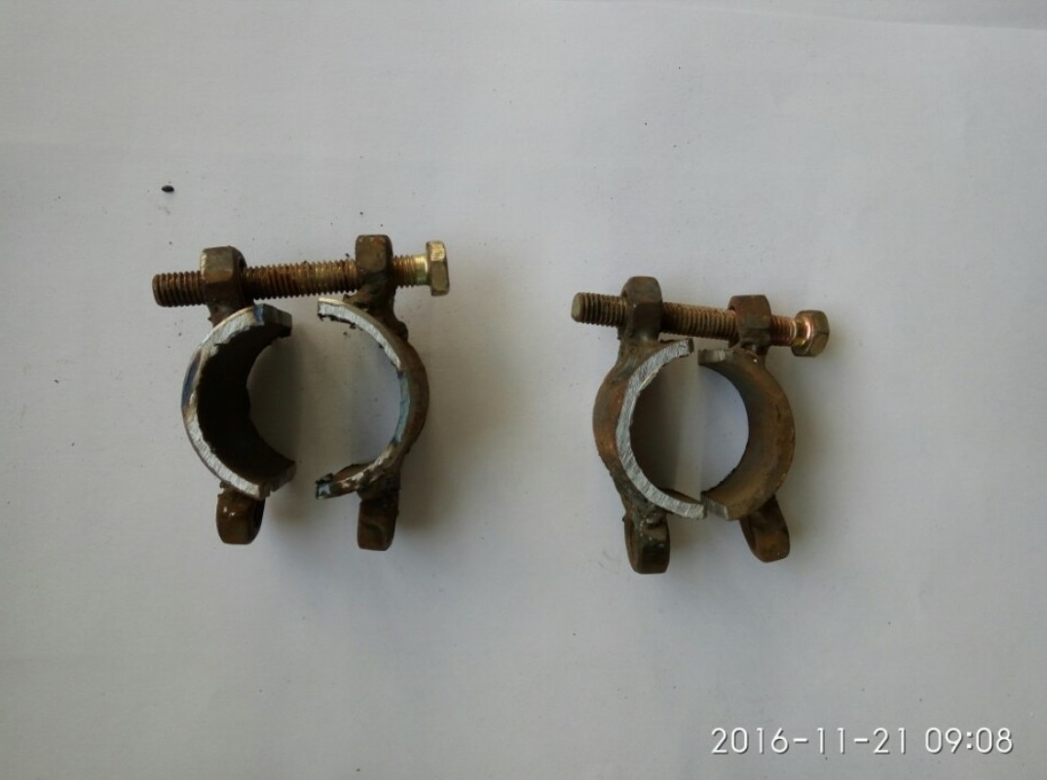

五、申请、获得专利情况表
国别 | 申请号 | 专利号 | 专利名称

附件3： 申 报 项 目 汇 总 表
单位：（盖章） 填报时间： 年 月 日
序号 | 项目名称 | 专业分类 | 申报类别 |  | 初审意见
序号 | 项目名称 | 专业分类 | 科技进步 | 技术革新 | 初审意见
备注：专业分类：1、采煤掘进；2、地质测量；3、通风安全；4、机电；5、电力；6、信息化；7、综合（煤化工、新能源、管理等）。

